二级用户操作手册

1. 用户登录

1.访问网址 ，进入用户登录界面：

2.输入用户名和密码，点击登录进入到系统首页面：

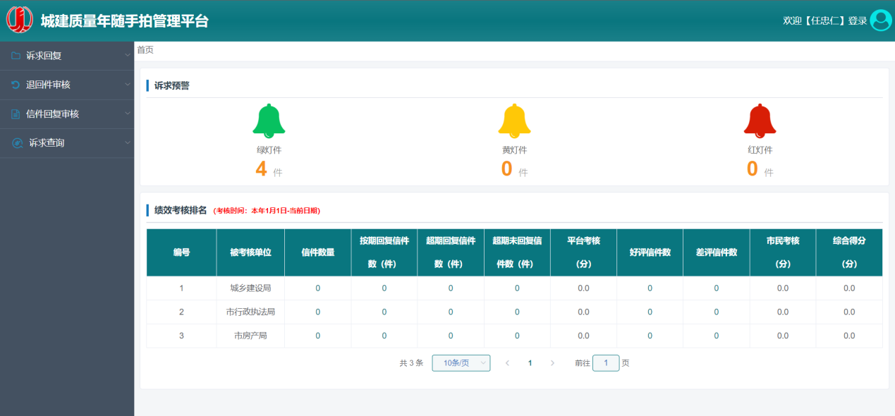

1. 诉求回复
2. 在左侧菜单选择“诉求回复”，点击二级菜单“待分拣诉求”：
3. 在列表中选择需求分拣的信件，进入到信件分拣页面：
4. 选择转办/直接回复/无效诉求中的其中一个选项卡
5. 选择转办单位：
6. 填写办理意见后点击提交后，对应三级单位会看到信件分拣信息。
7. 选择“退回”，填写退回理由后点击提交：
8. 退回件审核
9. 在菜单栏中选择“退回件审核”，选中待审核退回件：

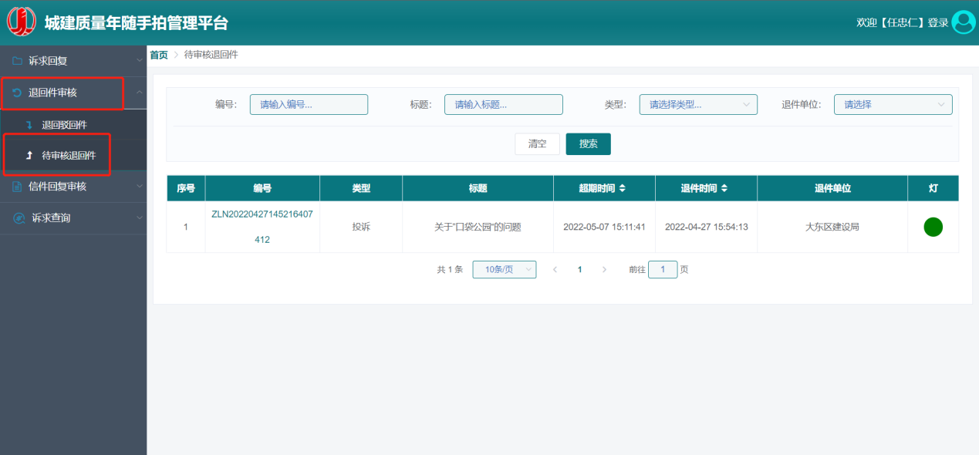

1. 点击信件，进入到信件详情页面，对退回件进行审核，并点击提交：
2. 诉求回复审核
3. 在左侧菜单中选择信件回复审核，进入到列表页面：
4. 在信件详情里面对信件进行审核：

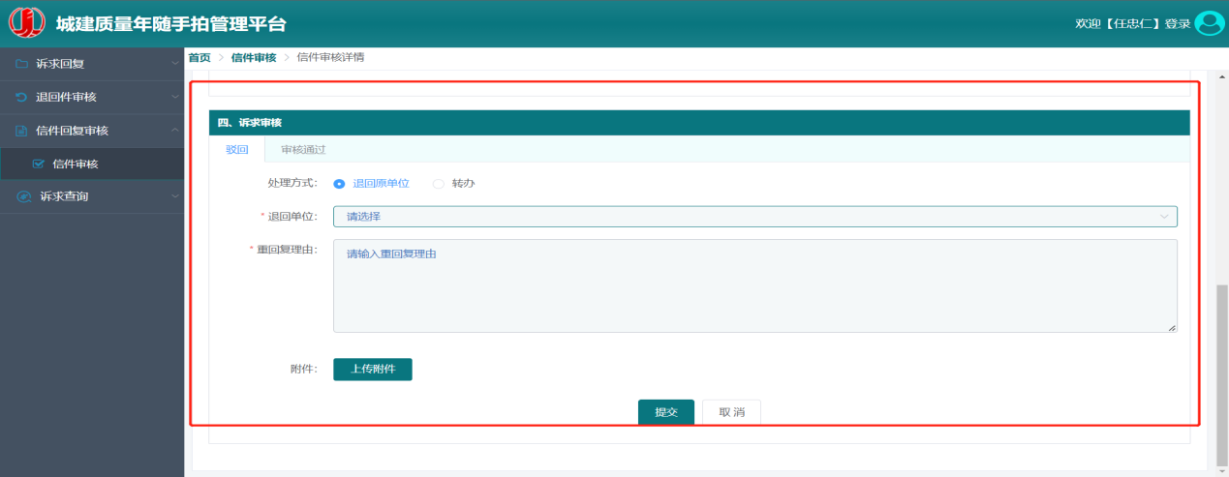

1. 诉求查询

1.在左侧列表中选择综合查询，进入到信息列表页面：

2.在筛选框里选择任意查询字段，可查出相应的信件信息

1. 点击查询出的信件，可查看详情：